# 初学者对 Hummingbot 做市的最大误解

作者：Kyle Mizui

交易是一项风险和回报并存的活动。如果您刚刚加入hummingbot，欢迎！你处在一个成熟的社区中，从长远来看，做市商既令人兴奋又有利可图。但在你all in并抵押你的房子进行加密交易之前，这里是所有 Hummingbot 初学者(可能就是你)面临的前七个陷阱和误解。如果您至少花了一些时间在Test Drive中使用 Hummingbot，这篇文章的效果会更好，但这绝不是必需的，请仔细阅读下面的内容，正如老话所说，预防胜于治疗，省钱就是赚钱。

**常见误解：**

1. Hummingbot 是一台印钞机。
2. 当市场处于上升趋势时，做市效果最好。
3. 存在印钞的最佳配置。
4. Hummingbot Miner平台显示的收益越高，回报就越高。
5. 手续费可以忽略不计。
6. “过去一周/一个月一直是盈利的，是时候all in了。”
7. 更多机器人、更多策略、更多奖励、更多利润。

# ❌ **“看看排行榜， Hummingbot 就是一台印钞机。”**

我对印钞机的定义是“ *毫不费力地*做一些能带来高回报的事情”。 Hummingbot 活动看起来可能会带来最疯狂的回报，假设你在不亏钱的情况下进行挖矿，它们确实会产生回报。

我见过有的矿工在几个月内获利100%。相反的，我也亲身经历 [过 20 分钟内损失 20% 的情况](https://andrewsiah.medium.com/how-i-lost-20-in-20-minutes-764595459ed2)。有一件事是肯定的，对于那些花时间去理解、学习和实验的人来说，Hummingbot是非常有帮助的，这并不意味着您需要能够从头开始开发出一个量化交易机器人或能够进行深度的数据分析，但这需要您了解 Hummingbot 中的大部分参数，尝试优化机器人，从而提高回报并降低风险。

1. ❌ **“市场正在上涨！是时候运行更多的机器人了！”**

做市商从买单和卖单的差价中赚取利润。由于做市商承担库存风险，这在市场有方向时是有风险的，因此最好在市场处于一个范围之内上下波动时运行机器人，如下图所示。

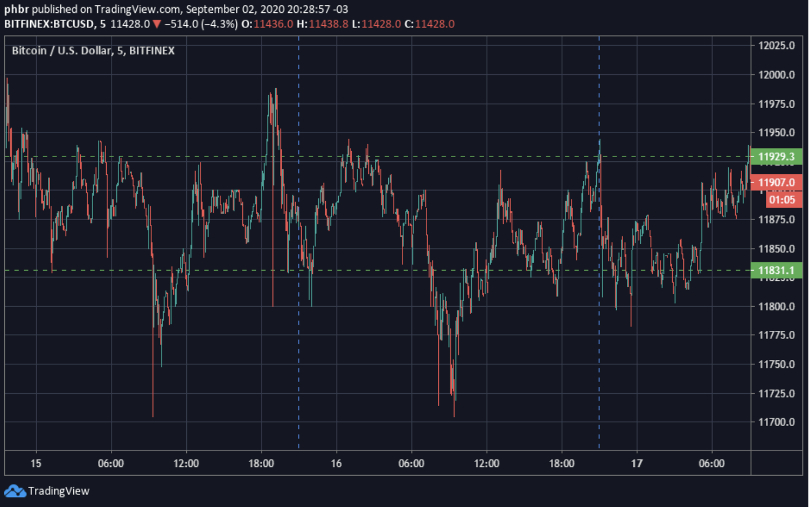

有 [一篇关于做市的文章，对](https://hummingbot.io/en/blog/2020-09-what-is-market-making) 做市机制的描述比较多，本质上，最明智的做法是寻找像上面那样运作的市场，并且能够通过积累大量小价差而获利。

1. ❌ **“存在一种完美的配置，可以在 *所有市场条件下赚钱。”***

很多时候，您会发现初学者进入Hummingbot社区并要求其他赢利的交易者提供配置。一些交易者甚至共享他们的配置文件，但得到结果并不相同。为什么？ **因为每个交易对都需要在不同的市场条件下进行不同的配置才能盈利。** 例如，让我们仔细研究买卖价差。如果市场波动大，增加买卖差价可能是明智的，这样您的订单就不会过多成交，反之亦然。如果只是简单地设置一个固定的买卖差价，您可能会在不利的市场条件下过度买卖。从本质上讲，学习在不同市场结构中的进行交易需要一些时间和精力。也许有一天，你最终会发现所有策略中最赚钱的那一个。

1. ❌ **“1000% 的年化收益！！好吧，趁别人还没发现时赶快多挖一些。”**

Hummingbot 矿工上显示的收益率反映了您在该交易对上挖矿所获得的风险回报，另一种可能是，更高的收益率表示参与该交易对的风险也成正比的增加。这些风险通常以几秒钟内价格突然波动超过 5-10% 的形式出现，从而将所有正在买入或卖出的做市商排除在外。另一个风险是 [库存风险](https://hummingbot.io/blog/2020-10-inventory-risk/)，所有做市商都必须承担。高收益交易对往往是尚未获得社区信任的最近发行的代币，因此做市商不愿持有这些代币的库存。但是，高风险高回报，这取决于您的风险偏好。

1. ❌ **“0.02% 的费用？对于我 100 美元的订单，这只是 0.02 美元，没什么大不了的。”**

作为做市商，您将进行大量交易。一个 10,000 美元的账户在一个月内交易数百万美元并不奇怪，有的做市商甚至一天交易数十亿美元。当您计算 1百万美元的 0.02% 时，那是 200 美元。在 10,000 美元的初始资本中，200 美元是您利润的 2%。

因此，如果您能找到获得折扣的方法，例如使用他人的推荐代码回扣，或者通过选择费用较低的代币，甚至选择手续费更低的交易所。请记住，交易手续费每降低一个基点（金融行话是 0.01%）都会产生巨大的影响。

1. ❌ **“上周我在这个交易对上赚了 5%！是时候把我所有的钱都投入进去了！”**

我知道这种令人振奋的感觉。当你在传统市场，你听说一只基金的年化收益 10%，你会觉得这已经很出色了，而在这里你在一周内赚取 5% 时，你会觉得自己像个金融奇才，这太容易了。

我不喜欢当坏人，但是我需要在这里给你泼一盆冷水，你可能在过去一周很幸运。在这里，我将运气定义为带来好结果的事件，但你对此没有计划或者根本不知道自己是怎么赚钱的。在加密货币领域，每天上涨 5% 并不奇怪，这可能是您的获得高收益的原因之一。

例如：

* 你有一个你正在做市的代币库存，刚好有人在炒作它，它在一夜之间增长了 20%，运气不错。
* 当市场暴跌 5% 时，您的机器人在卖光所有库存后崩溃，而您醒来时发现与其他人相比避免了5%的库存损失，运气不错。

运气不是一件坏事，我很高兴你的好运气，但它也是一把双刃剑。

比起一次全部投入，慢慢增加您在机器人中的资金会更明智。我之前写过一篇文章， [讲述了我曾经](https://andrewsiah.medium.com/how-i-lost-20-in-20-minutes-764595459ed2) 因为太不耐心而在 20 分钟内损失了 20%，它教会了我在任何情况下都要有耐心。

1. ❌ **“如果一个机器人每小时赚我 5 美元，那么 50 个机器人每小时赚我 250 美元，对吗？”**

这在一定程度上可能是正确的， 一些矿工倾向于同时运行 10-40 个机器人，但经常被忽视的一件事是管理每个额外的机器人所需的时间和精力。随着您在更多机器人、更多交易所和更多策略上做市和操作，有时很难评估您当前的投资组合状况。由于某些市场条件可能不可避免地造成亏损，因此您可能会在试图找出哪些机器人该继续运行以及哪些机器人该被关闭时精疲力尽。 这里的建议很简单，扩大规模，但一次只增加一个，并确保在扩大规模之前可以评估机器人的性能和稳定性。 Hummingbot 的做市是一场马拉松，而不是短跑。经营好它，从长远来看，它会给你带来更多的利益。